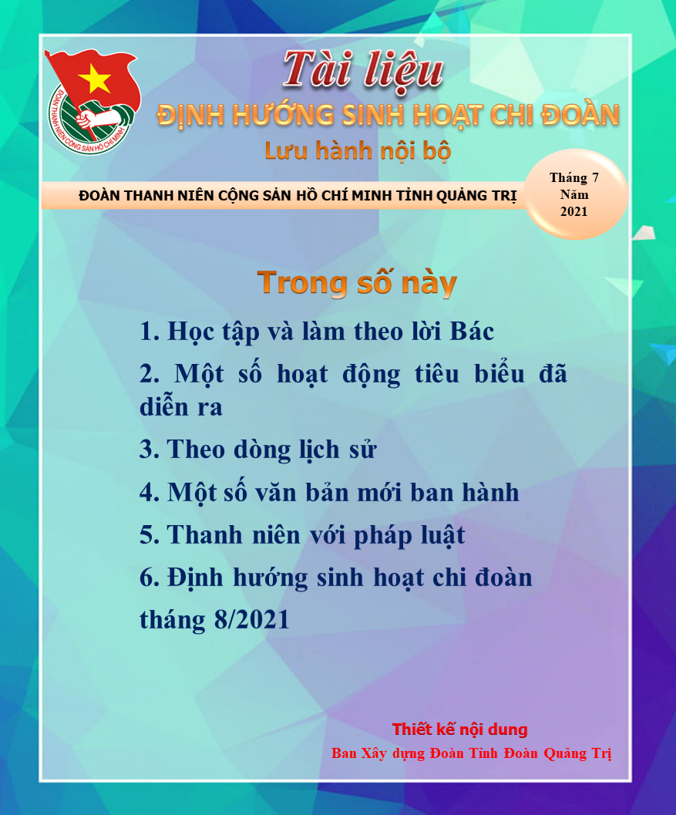

Phần 1:
HỌC TẬP VÀ LÀM THEO LỜI BÁC
Học và làm theo tư tưởng, đạo đức, phong cách Hồ Chí Minh về ý chí
tự lực, tự cường, khát vọng phát triển đất nước phồn vinh, hạnh phúc
----------

Tư tưởng , đạo đức, phong cách Hồ Chí Minh về về ý chí tự lực, tự cường và khát vọng xây dựng đất nước phồn vinh, hạnh phúc
Thứ nhất, về ý chí tự lực, tự cường.
Một là, ý chí tự lực, tự cường là không phụ thuộc vào lực lượng bên ngoài, có quan điểm độc lập trong quan hệ quốc tế. Nguyễn Ái Quốc cho rằng, cách mạng ở các nước thuộc địa (trong đó có Việt Nam) hoàn toàn có thể chủ động giành thắng lợi, không phụ thuộc việc cách mạng ở chính quốc có thắng lợi hay không. Nguyễn Ái Quốc nêu rõ quyết tâm, ý chí, phương pháp cách mạng, thể hiện sâu sắc quan điểm tự lực, tự cường trong đấu tranh cách mạng: “Đối với tôi, câu trả lời đã rõ ràng: trở về nước, đi vào quần chúng, thức tỉnh họ, tổ chức họ, đoàn kết họ, huấn luyện họ, đưa họ ra đấu tranh giành tự do độc lập”.
Hai là, ý chí tự lực, tự cường là phải nhận thức rõ sức mạnh của chủ nghĩa yêu nước và tinh thần dân tộc với chủ nghĩa quốc tế trong sáng. Hồ Chí Minh khẳng định, nhân tố mang tính quyết định của cách mạng giải phóng dân tộc chính là sức mạnh của toàn dân tộc.
Trong tác phẩm Đường Kách mệnh (năm 1927), Người viết: “Chỉ ước ao sao đồng bào xem rồi thì nghĩ lại, nghĩ rồi thì tỉnh dậy, tỉnh rồi thì đứng lên đoàn kết nhau mà làm cách mệnh”. Nêu cao tinh thần độc lập tự chủ, tự lực, tự cường “đem sức ta mà tự giải phóng cho ta” nhưng “phải củng cố tình đoàn kết hữu nghị giữa nhân dân ta và nhân dân các nước bạn, nhân dân Pháp, nhân dân yêu chuộng hòa bình thế giới”. Người nhấn mạnh vấn đề có tính nguyên tắc: “Muốn người ta giúp cho, thì trước mình phải tự giúp lấy mình đã”.
Ba là, ý chí tự lực, tự cường là sự chủ động, chuẩn bị mọi mặt các điều kiện của cách mạng.
Theo Hồ Chí Minh, điều kiện trước hết là phải có một Đảng cách mệnh, “để trong thì vận động và tổ chức dân chúng, ngoài thì liên lạc với dân tộc bị áp bức và vô sản giai cấp mọi nơi. Đảng có vững cách mệnh mới thành công, cũng như người cầm lái có vững thuyền mới chạy. Đảng muốn vững thì phải có chủ nghĩa làm cốt, trong đảng ai cũng phải hiểu, ai cũng phải theo chủ nghĩa ấy. Đảng mà không có chủ nghĩa cũng như người không có trí khôn, tàu không có bàn chỉ nam”.
Cương lĩnh chính trị đầu tiên do Nguyễn Ái Quốc soạn thảo được thông qua tại Hội nghị thành lập Đảng Cộng sản Việt Nam đã nhấn mạnh đấu tranh giải phóng dân tộc, chống chủ nghĩa đế quốc thực dân và chế độ phong kiến đã suy tàn, thực hiện mục tiêu chiến lược: “Làm cho nước Nam được hoàn toàn độc lập”, “làm tư sản dân quyền cách mạng và thổ địa cách mạng để đi tới xã hội cộng sản”.
Sau 30 năm hoạt động ở nước ngoài, ngày 28/1/1941, lãnh tụ Hồ Chí Minh trở về Tổ quốc, trực tiếp lãnh đạo phong trào cách mạng. Tại Hội nghị Trung ương 8, Người cùng Trung ương Đảng quyết định những vấn đề lớn của cách mạng như hoàn chỉnh chủ trương chuyển hướng chỉ đạo chiến lược cách mạng, đặt nhiệm vụ giải phóng dân tộc lên hàng đầu, xử lý đúng đắn đấu tranh dân tộc và đấu tranh giai cấp, lợi ích dân tộc và lợi ích giai cấp, quyết tâm giành cho được độc lập dân tộc.
Bốn là, ý chí tự lực, tự cường là đặc biệt chú trọng phát huy vai trò, sức mạnh của nhân dân.
Trong tư tưởng Hồ Chí Minh, “nhân dân” là phạm trù cao quý nhất. Người nói: “Trong bầu trời không gì quý bằng nhân dân. Trong thế giới không gì mạnh bằng lực lượng đoàn kết của nhân dân”. Người khẳng định, dân khí mạnh thì binh lính nào, súng ống nào cũng không địch nổi. “Nếu lãnh đạo khéo thì việc gì khó khăn mấy và to lớn mấy, nhân dân cũng làm được”.
Trong Thư kêu gọi tổng khởi nghĩa, Người nêu rõ: “Hỡi đồng bào yêu quý! Giờ quyết định cho vận mệnh dân tộc ta đã đến. Toàn quốc đồng bào hãy đứng dậy đem sức ta mà tự giải phóng cho ta... Chúng ta không thể chậm trễ. Tiến lên! Tiến lên! Dưới lá cờ Việt Minh, đồng bào hãy dũng cảm tiến lên!”. Trong Lời kêu gọi toàn quốc kháng chiến, ngày 19/12/1946, Chủ tịch Hồ Chí Minh nêu rõ: “Hỡi đồng bào! Chúng ta phải đứng lên! Bất kỳ đàn ông, đàn bà, bất kỳ người già, người trẻ, không chia tôn giáo, đảng phái, dân tộc.Hễ là người Việt Nam thì phải đứng lên đánh thực dân Pháp để cứu Tổ quốc. Ai có súng dùng súng. Ai có gươm dùng gươm, không có gươm thì dùng cuốc, thuổng, gậy gộc.Ai cũng phải ra sức chống thực dân Pháp cứu nước”. Trong Lời kêu gọi “Không có gì quý hơn độc lập, tự do” ngày 17/7/1966, Chủ tịch Hồ Chí Minh, đã nêu rõ: “Chiến tranh có thể kéo dài 5 năm, 10 năm, 20 năm hoặc lâu hơn nữa, Hà Nội, Hải Phòng và một số thành phố, xí nghiệp có thể bị tàn phá, song nhân dân Việt Nam quyết không sợ! Không có gì quý hơn độc lập, tự do. Đến ngày thắng lợi, nhân dân ta sẽ xây dựng lại đất nước ta đàng hoàng hơn, to đẹp hơn”.
Năm là, ý chí tự lực, tự cường là quyết tâm bảo vệ và giữ vững nền độc lập dân tộc.
Tư tưởng Hồ Chí Minh về quyết tâm bảo vệ và giữ vững độc lập dân tộc, “nhất định không chịu mất nước, không chịu làm nô lệ”, “không có gì quý hơn độc lập tự do”, thể hiện rất rõ khi Tổ quốc bị lâm nguy, khi dân tộc phải đương đầu với những kẻ thù có sức mạnh kinh tế - quân sự vào hàng cường quốc thế giới, chống lại âm mưu áp đặt chế độ áp bức, bóc lột của chủ nghĩa đế quốc thực dân.
Ngay sau khi nền độc lập ra đời, đất nước ta đã phải chuẩn bị cho một cuộc kháng chiến không thể tránh khỏi. Trong Lời kêu gọi toàn quốc kháng chiến, Chủ tịch Hồ Chí Minh nêu rõ: “Chúng ta muốn hoà bình, chúng ta phải nhân nhượng. Nhưng chúng ta càng nhân nhượng, thực dân Pháp càng lấn tới, vì chúng quyết tâm cướp nước ta lần nữa! Không! Chúng ta thà hy sinh tất cả, chứ nhất định không chịu mất nước, nhất định không chịu làm nô lệ”.
Thứ hai, về khát vọng phát triển đất nước phồn vinh, hạnh phúc.
Một là, xây dựng, phát triển đất nước giàu mạnh, cường thịnh, nâng cao dân trí, bồi dưỡng nhân tài. Chủ tịch Hồ Chí Minh mong muốn xây dựng đất nước giàu mạnh, mang lại tự do, ấm no, hạnh phúc cho nhân dân. Tư tưởng của Người đã được nhấn mạnh tại Đại hội II của Đảng (1951): Xây dựng một nước Việt Nam hòa bình, thống nhất, độc lập, dân chủ, phú cường. Người nhiều lần nhắc nhở: “Nếu nước độc lập mà dân không hưởng hạnh phúc tự do, thì độc lập cũng chẳng có nghĩa lý gì”. Người đặc biệt chú trọng việc nâng cao dân trí, phục vụ công cuộc xây dựng, phát triển đất nước giàu mạnh. “Nay chúng ta đã giành được quyền độc lập.Một trong những công việc phải thực hiện cấp tốc trong lúc này là nâng cao dân trí”. Trước lúc đi xa, trong Di chúc Người bày tỏ điều mong muốn cuối cùng, cũng là khát vọng tột bậc: “Toàn Đảng, toàn dân ta đoàn kết phấn đấu, xây dựng một nước Việt Nam hoà bình, thống nhất, độc lập, dân chủ và giàu mạnh, và góp phần xứng đáng vào sự nghiệp cách mạng thế giới”.
Hai là, thực hiện khát vọng đất nước giàu mạnh, cường thịnh trong điều kiện Đảng cầm quyền, xây dựng chế độ mới, mưu cầu hạnh phúc, ấm no cho nhân dân. Hồ Chí Minh ngay từ khi ra đi tìm đường cứu nước đã mang khát vọng lớn lao: Độc lập cho Tổ quốc, tự do, hạnh phúc cho đồng bào. Người khẳng định: “Tôi chỉ có một sự ham muốn, ham muốn tột bậc, là làm sao cho nước ta được hoàn toàn độc lập, dân ta được hoàn toàn tự do, đồng bào ai cũng có cơm ăn áo mặc, ai cũng được học hành”. Cả cuộc đời hoạt động của Chủ tịch Hồ Chí Minh hiến dâng trọn vẹn cho cách mạng, chỉ có một mục đích, là phấn đấu cho quyền lợi Tổ quốc, và hạnh phúc của quốc dân.
Ba là, xây dựng nền tảng kinh tế vững chắc, thực hiện một cách có kế hoạch với sự đồng lòng của Chính phủ và người dân.
Hiện thực khát vọng đất nước phồn vinh, hạnh phúc theo tư tưởng Hồ Chí Minh là phải xây dựng chế độ chính trị dân chủ, tiến bộ, thật sự vì dân, xây dựng đời sống kinh tế, văn hóa - xã hội văn minh, tiến bộ với những giá trị đạo đức tốt đẹp. Muốn vậy, phải xây dựng nền tảng kinh tế vững chắc, có kế hoạch thực hiện với sự đồng lòng của Chính phủ và người dân.
Ngay trong phiên họp đầu tiên của Ủy ban ngày 10/1/1946, Hồ Chí Minh phát biểu mong muốn mọi người đem tài năng tri thức lo bồi bổ về mặt kinh tế và xã hội.Làm cho dân có ăn.Làm cho dân có mặc.Làm cho dân có chỗ ở. Làm cho dân có học hành.
Bốn là, phát huy tối đa nội lực dân tộc, tranh thủ ngoại lực, có chính sách mở cửa, thu hút đầu tư nước ngoài.
Vấn đề nội lực dân tộc là một điểm quan trọng trong tư tưởng Hồ Chí Minh.Người chỉ rõ “đem sức ta mà tự giải phóng cho ta”. Hồ Chí Minh cho rằng, việc mở cửa, hợp tác quốc tế không chỉ nhằm mục đích nhận được sự giúp đỡ của bạn bè quốc tế, mà thông qua đó thu hút ngoại lực, thu hút đầu tư, tạo ra những điều kiện phát huy tiềm năng của đất nước, phát triển kinh tế, nâng cao đời sống của nhân dân.
Năm là, luôn xuất phát từ hoàn cảnh cụ thể của đất nước, vận dụng sáng tạo lý luận vào thực tiễn để đưa ra những quan điểm, chủ trương phù hợp; không giáo điều, máy móc trong học tập kinh nghiệm của nước khác.
Theo Hồ Chí Minh, xây dựng, phát triển đất nước theo con đường xã hội chủ nghĩa đòi hỏi Việt Nam phải có cách làm, bước đi và biện pháp thích hợp. “Ta không thể giống Liên Xô, vì Liên Xô có phong tục tập quán khác, có lịch sử địa lý khác... ta có thể đi con đường khác để tiến lên chủ nghĩa xã hội”. Chúng ta dùng lập trường, quan điểm, phương pháp chủ nghĩa Mác - Lênin mà tổng kết những kinh nghiệm của Đảng ta, phân tích một cách đúng đắn những đặc điểm của nước ta. Có như thế, chúng ta mới có thể dần dần hiểu được quy luật phát triển của cách mạng Việt Nam, định ra được những đường lối, phương châm, bước đi cụ thể của cách mạng xã hội chủ nghĩa thích hợp với tình hình nước ta.
Học tập và làm theo Bác, xây dựng đất nước phồn vinh, hạnh phúc
Thực tiễn cách mạng nước ta từ khi có Đảng, nhất là thực tiễn 35 năm đổi mới dưới sự lãnh đạo của Đảng đã thể hiện một cách sinh động ý chí, khát vọng phát triển của dân tộc ta. Đại hội XIII của Đảng đã xác định các quan điểm chỉ đạo công cuộc đổi mới hiện nay, trong đó nhấn mạnh: “Khơi dậy mạnh mẽ tinh thần yêu nước, ý chí tự cường dân tộc, sức mạnh đại đoàn kết toàn dân tộc và khát vọng phát triển đất nước phồn vinh, hạnh phúc; phát huy dân chủ xã hội chủ nghĩa, sức mạnh tổng hợp của cả hệ thống chính trị và của nền văn hoá, con người Việt Nam, bồi dưỡng sức dân, nâng cao chất lượng nguồn nhân lực... thúc đẩy đổi mới sáng tạo, tạo động lực mới cho phát triển nhanh và bền vững đất nước”.
Trên tinh thần đó, tiếp tục đẩy mạnh việc học tập và làm theo tư tưởng, đạo đức, phong cách Hồ Chí Minh, nâng cao tinh thần yêu nước, ý chí tự lực, tự cường dân tộc, khát vọng cống hiến, phát triển đất nước phồn vinh, hạnh phúc của các cấp ủy, tổ chức đảng, cán bộ, đảng viên và người dân, góp phần thực hiện thắng lợi Nghị quyết Đại hội XIII của Đảng và nhiệm vụ cách mạng trong các giai đoạn lịch sử.
Để việc học tập và làm theo tư tưởng, đạo đức, phong cách Hồ Chí Minh trong thời gian tới đi vào chiều sâu, chất lượng, thiết thực, cần tập trung làm tốt ba nội dung: Học tập, làm theo Bác và nêu gương của cán bộ, đảng viên, cần thực hiện đồng bộ 8 giải pháp chủ yếu sau:
Một là, cần nhận thức sâu sắc, thấm nhuần tư tưởng, đạo đức, phong cách Hồ Chí Minh. Coi đây là công việc thường xuyên, không thể thiếu đối với mỗi cán bộ, đảng viên. Nâng cao nhận thức cho cán bộ, đảng viên về nội dung, giá trị và ý nghĩa to lớn của tư tưởng, đạo đức, phong cách Hồ Chí Minh. Tư tưởng Hồ Chí Minh cùng với chủ nghĩa Mác - Lênin là nền tảng tư tưởng, kim chỉ nam cho hành động của Đảng. Học tập và làm theo Bác để Đảng ta và mỗi đảng viên xứng đáng với vai trò, sứ mệnh lãnh đạo cách mạng Việt Nam và sự tin cậy của nhân dân.
Hai là, các cấp ủy đảng, chính quyền, đoàn thể đưa nội dung làm theo tư tưởng, đạo đức, phong cách Hồ Chí Minh vào chương trình, kế hoạch hành động thực hiện nghị quyết của đảng bộ cấp mình, gắn với nhiệm vụ chính trị . Kết hợp chặt chẽ giữa học tập với làm theo tư tưởng, đạo đức, phong cách Hồ Chí Minh trong thực hiện nhiệm vụ chính trị của mỗi địa phương, đơn vị và công tác xây dựng, chỉnh đốn Đảng; giải quyết hiệu quả các khâu đột phá và các vấn đề trọng tâm, bức xúc trong thực tiễn.
Ba là, đẩy mạnh tuyên truyền, vận động quần chúng nhân dân tham gia các phong trào thi đua yêu nước, lôi cuốn sự vào cuộc của toàn xã hội. Đẩy mạnh tuyên truyền, gắn việc học tập và làm theo tư tưởng, đạo đức, phong cách Hồ Chí Minh với các cuộc vận động, phong trào thi đua yêu nước của các cấp, các ngành, nhằm lan tỏa, khơi dậy tinh thần cống hiến, khát vọng phát triển đất nước phồn vinh, hạnh phúc, ý chí tự cường và phát huy sức mạnh đại đoàn kết toàn dân tộc để xây dựng và bảo vệ Tổ quốc. Mỗi cán bộ, đảng viên nhận thức sâu sắc và tự giác thực hiện bổn phận, trách nhiệm của bản thân, gắn bó chặt chẽ, liên hệ mật thiết với nhân dân, “trọng dân, gần dân, tin dân, hiểu dân, học dân, dựa vào dân và có trách nhiệm với dân”, thực hiện có hiệu quả phương châm “Dân biết, dân bàn, dân làm, dân kiểm tra, dân giám sát, dân thụ hưởng”, làm cho tư tưởng, đạo đức, phong cách Hồ Chí Minh thật sự trở thành nền tảng tinh thần vững chắc của đời sống xã hội. Nghiên cứu tổ chức cuộc vận động “Toàn Đảng, toàn dân khơi dậy khát vọng phát triển đất nước”, với quyết tâm “sánh vai với các cường quốc” như tâm nguyện của Chủ tịch Hồ Chí Minh.
Bốn là, nêu cao trách nhiệm nêu gương trong học tập và làm theo tư tưởng, đạo đức, phong cách Hồ Chí Minh về ý chí, tự lực, tự cường dân tộc, khát vọng phát triển đất nước phồn vinh trong cán bộ, đảng viên, nhất là người đứng đầu. Đề cao việc phát huy vai trò, trách nhiệm nêu gương của cán bộ, đảng viên, nhất là người đứng đầu, trước hết là các đồng chí Uỷ viên Bộ Chính trị, Uỷ viên Ban Bí thư, Uỷ viên Ban Chấp hành Trung ương Đảng theo phương châm cán bộ có chức vụ càng cao càng phải gương mẫu, khẳng định vai trò lãnh đạo, tính tiên phong, gương mẫu “trên trước, dưới sau”, “đảng viên đi trước, làng nước theo sau”. Mỗi cán bộ, đảng viên cần phát huy vai trò nêu gương trong xây dựng ý chí, khát vọng phát triển của bản thân và của cơ quan, đơn vị. Mỗi cán bộ, đảng viên tự nêu gương sáng, hàng triệu đảng viên là những tấm gương sáng, toàn Đảng ta sẽ thực sự trong sạch, vững mạnh, gắn bó máu thịt với nhân dân. Đây là điều kiện tiên quyết để khơi dậy khát vọng phát triển đất nước phồn vinh, hạnh phúc trong Đảng và xã hội.
Năm là, nghiên cứu bổ sung, hoàn thiện các chuẩn mực đạo đức cách mạng phù hợp với điều kiện mới, làm cơ sở cho cán bộ, đảng viên tự giác tu dưỡng, rèn luyện. Đẩy mạnh giáo dục đạo đức cách mạng, làm cho mỗi cán bộ, đảng viên thấy rõ bổn phận và trách nhiệm của mình, nêu cao bản lĩnh chính trị, đấu tranh có hiệu quả với mọi biểu hiện của chủ nghĩa cá nhân, bệnh quan liêu, cơ hội, cục bộ, bè phái, “lợi ích nhóm”, mất đoàn kết nội bộ, chống suy thoái về tư tưởng chính trị, nâng cao ý thức tu dưỡng, “nói đi đôi với làm”, “rèn luyện suốt đời”, thường xuyên “tự soi”, “tự sửa”.
Sáu là, tiếp tục đổi mới, nâng cao chất lượng, hiệu quả việc nghiên cứu, vận dụng và phát triển chủ nghĩa Mác - Lênin, tư tưởng Hồ Chí Minh đáp ứng yêu cầu của sự nghiệp xây dựng và bảo vệ Tổ quốc trong tình hình mới, theo hướng khoa học, sáng tạo, hiện đại và gắn lý luận với thực tiễn, phù hợp với từng đối tượng. Tập trung nghiên cứu, xác định và triển khai xây dựng hệ giá trị quốc gia, hệ giá trị văn hóa và chuẩn mực con người gắn với giữ gìn, phát triển hệ giá trị gia đình Việt Nam trong thời kỳ mới.
Bảy là, nâng cao tính khoa học, tính chiến đấu trong đấu tranh phản bác các quan điểm sai trái, thù địch, cơ hội chính trị. Chủ động thông tin kịp thời, chính xác, khách quan, đúng định hướng chính trị để cán bộ, đảng viên và nhân dân tích cực đấu tranh phòng, chống “diễn biến hòa bình”, bảo vệ nền tảng tư tưởng của Đảng.
Tám là, coi trọng công tác kiểm tra, giám sát. Tăng cường công tác kiểm tra, giám sát việc thực hiện Kết luận số 01-KL/TW ngày 18/5/2021 của Bộ Chính trị về “Tiếp tục thực hiện Chỉ thị số 05-CT/TW về đẩy mạnh học tập và làm theo tư tưởng, đạo đức, phong cách Hồ Chí Minh” gắn với thực hiện Nghị quyết Trung ương 4 khóa XI, XII về xây dựng, chỉnh đốn Đảng, vi phạm kỷ luật Đảng, pháp luật của Nhà nước, bảo đảm cho việc học tập và làm theo tư tưởng, đạo đức, phong cách Hồ Chí Minh được thực hiện nghiêm túc, hiệu quả thực chất. Phát huy vai trò giám sát của các cơ quan dân cử, Mặt trận Tổ quốc, các tổ chức chính trị - xã hội, báo chí và nhân dân đối với cán bộ, đảng viên trong thực hiện nêu gương./.

(Nguồn: Tạp chí Tuyên giáo)
(Link:http://tuyengiao.vn/theo-guong-bac/hoc-va-lam-theo-tu-tuong-dao-duc-phong-cach-ho-chi-minh-ve-y-chi-tu-luc-tu-cuong-khat-vong-phat-trien-dat-134088)

Phần 2:
MỘT SỐ HOẠT ĐỘNG TIÊU BIỂU ĐÃ DIỄN RA
-------
Thăm và trao tặng vật tư y tế, nhu yếu phẩm cho nước bạn Lào và cán bộ,
chiến sĩ lực lượng vũ trang trong công tác phòng, chống dịch COVID-19
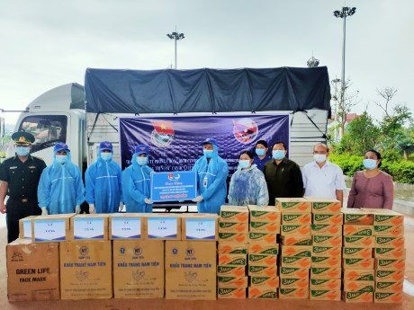
Link: http://tinhdoanquangtri.gov.vn/bai-viet-8691?tab=tab1

Hội nghị Ban Chấp hành Tỉnh Đoàn lần thứ 22 khóa XII và triển khai Chiến dịch Thanh niên Tình nguyện Hè năm 2021
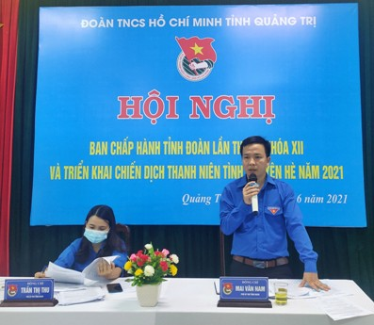
Link: http://tinhdoanquangtri.gov.vn/bai-viet-8658?tab=tab1
Khảo sát, thăm các mô hình thanh niên khởi nghiệp
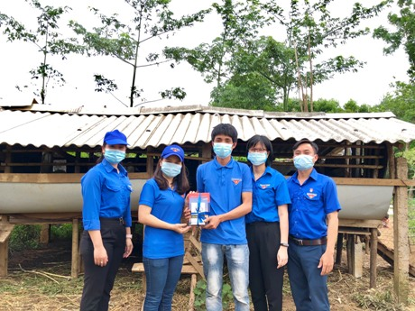
Link: http://tinhdoanquangtri.gov.vn/bai-viet-8699?tab=tab1
http://tinhdoanquangtri.gov.vn/bai-viet-8745?tab=tab1

Chương trình “San sẻ yêu thương” - Chung tay hỗ trợ người dân khắc phục khó khăn do thiên tai, dịch bệnh
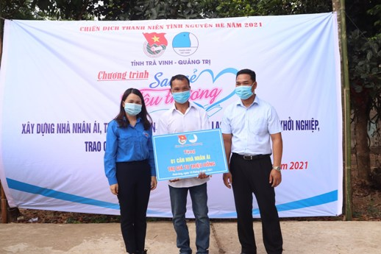
Link: http://tinhdoanquangtri.gov.vn/bai-viet-8716?tab=tab1

Tuổi trẻ Quảng Trị chung tay chống dịch COVID-19 và gửi lời cám ơn đến các chiến sỹ áo trắng
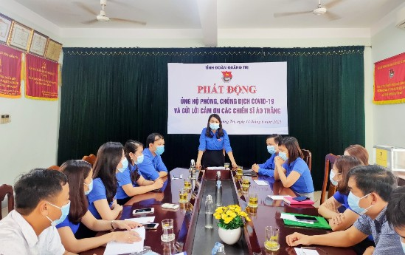
Link: http://tinhdoanquangtri.gov.vn/bai-viet-8736?tab=tab1

Hội nghị trực tuyến triển khai ra quân cấp mã QR Code - “Check-in/Check-out” y tế và triển khai đội hình tình nguyện viên tham gia hỗ trợ các Chốt kiểm soát phòng, chống dịch COVID-19
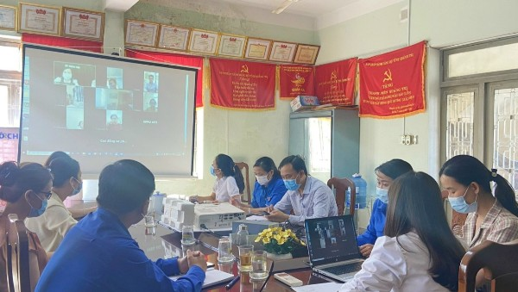
Link: http://tinhdoanquangtri.gov.vn/bai-viet-8813?tab=tab1

220 thùng dung dịch sát khuẩn Lifebuoy trao tặng cho các cơ sở Đoàn và lực lượng làm nhiệm vụ phòng, chống dịch COVID-19 trong chuỗi chương trình “San sẻ yêu thương”
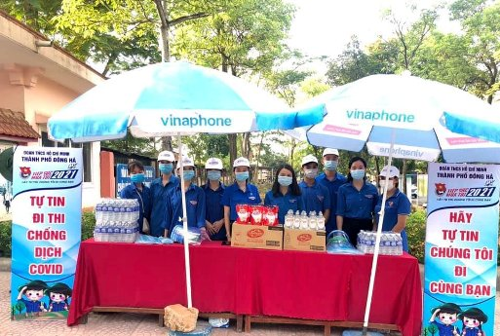

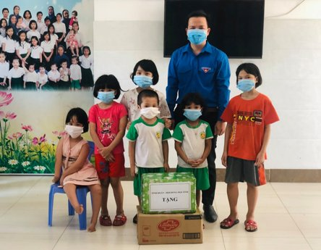
Link: http://tinhdoanquangtri.gov.vn/bai-viet-8753?tab=tab1
Triển khai chiến dịch tình nguyện hè cấp tỉnh năm 2021
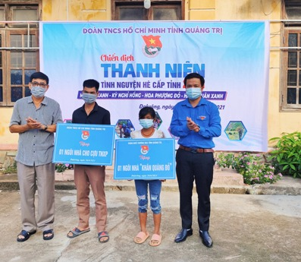
Link: http://tinhdoanquangtri.gov.vn/bai-viet-8816?tab=tab1
http://tinhdoanquangtri.gov.vn/bai-viet-8850?tab=tab1
http://tinhdoanquangtri.gov.vn/bai-viet-8696?tab=tab1
http://tinhdoanquangtri.gov.vn/bai-viet-8704?tab=tab1
http://tinhdoanquangtri.gov.vn/bai-viet-8731?tab=tab1
http://tinhdoanquangtri.gov.vn/bai-viet-8769?tab=tab1
http://tinhdoanquangtri.gov.vn/bai-viet-8820?tab=tab1
http://tinhdoanquangtri.gov.vn/bai-viet-8854?tab=tab1

Thăm mô hình dạy bơi miễn phí cho thiếu nhi khuyết tật
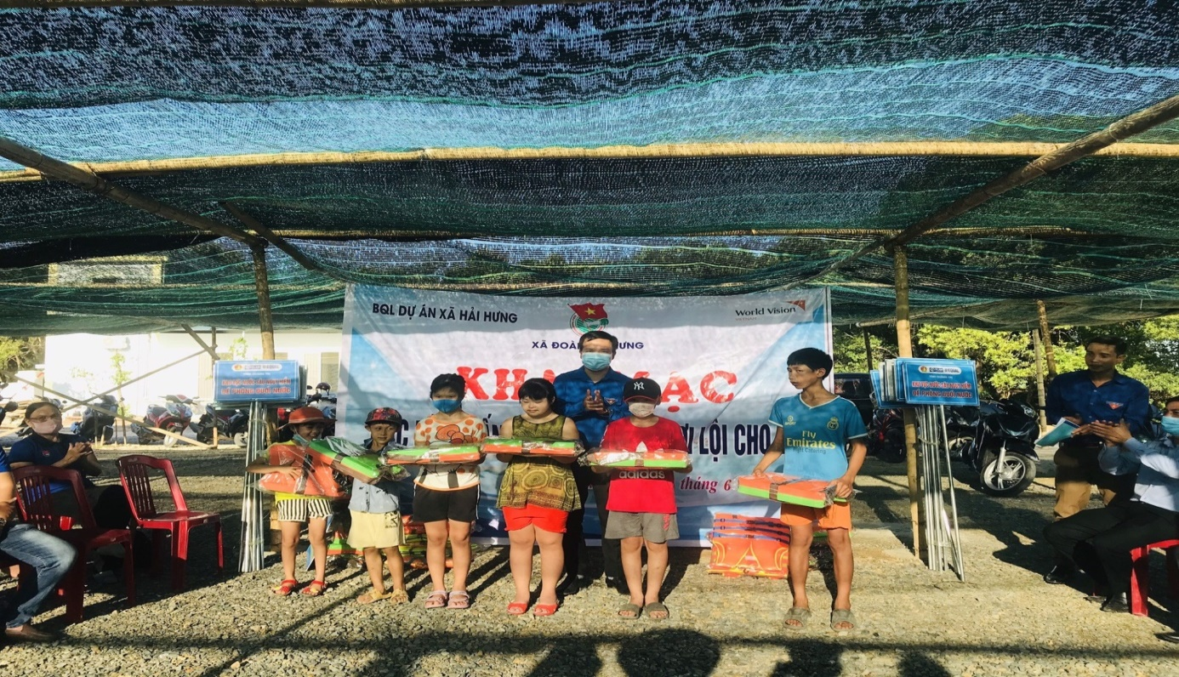
Link: http://tinhdoanquangtri.gov.vn/bai-viet-8774?tab=tab1

hai mạc chương trình "Vui hè cùng sách"
dành cho thiếu nhi địa bàn dân cư
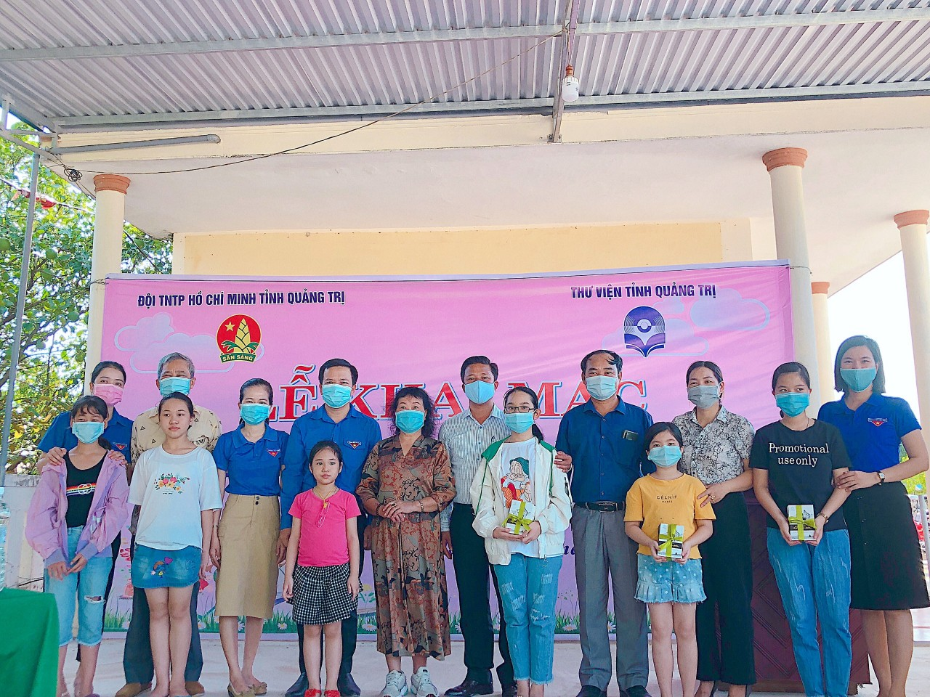
Link: http://tinhdoanquangtri.gov.vn/bai-viet-8775?tab=tab1

Sôi nổi các hoạt động hưởng ứng "Tháng hành động phòng, chống ma tuý”

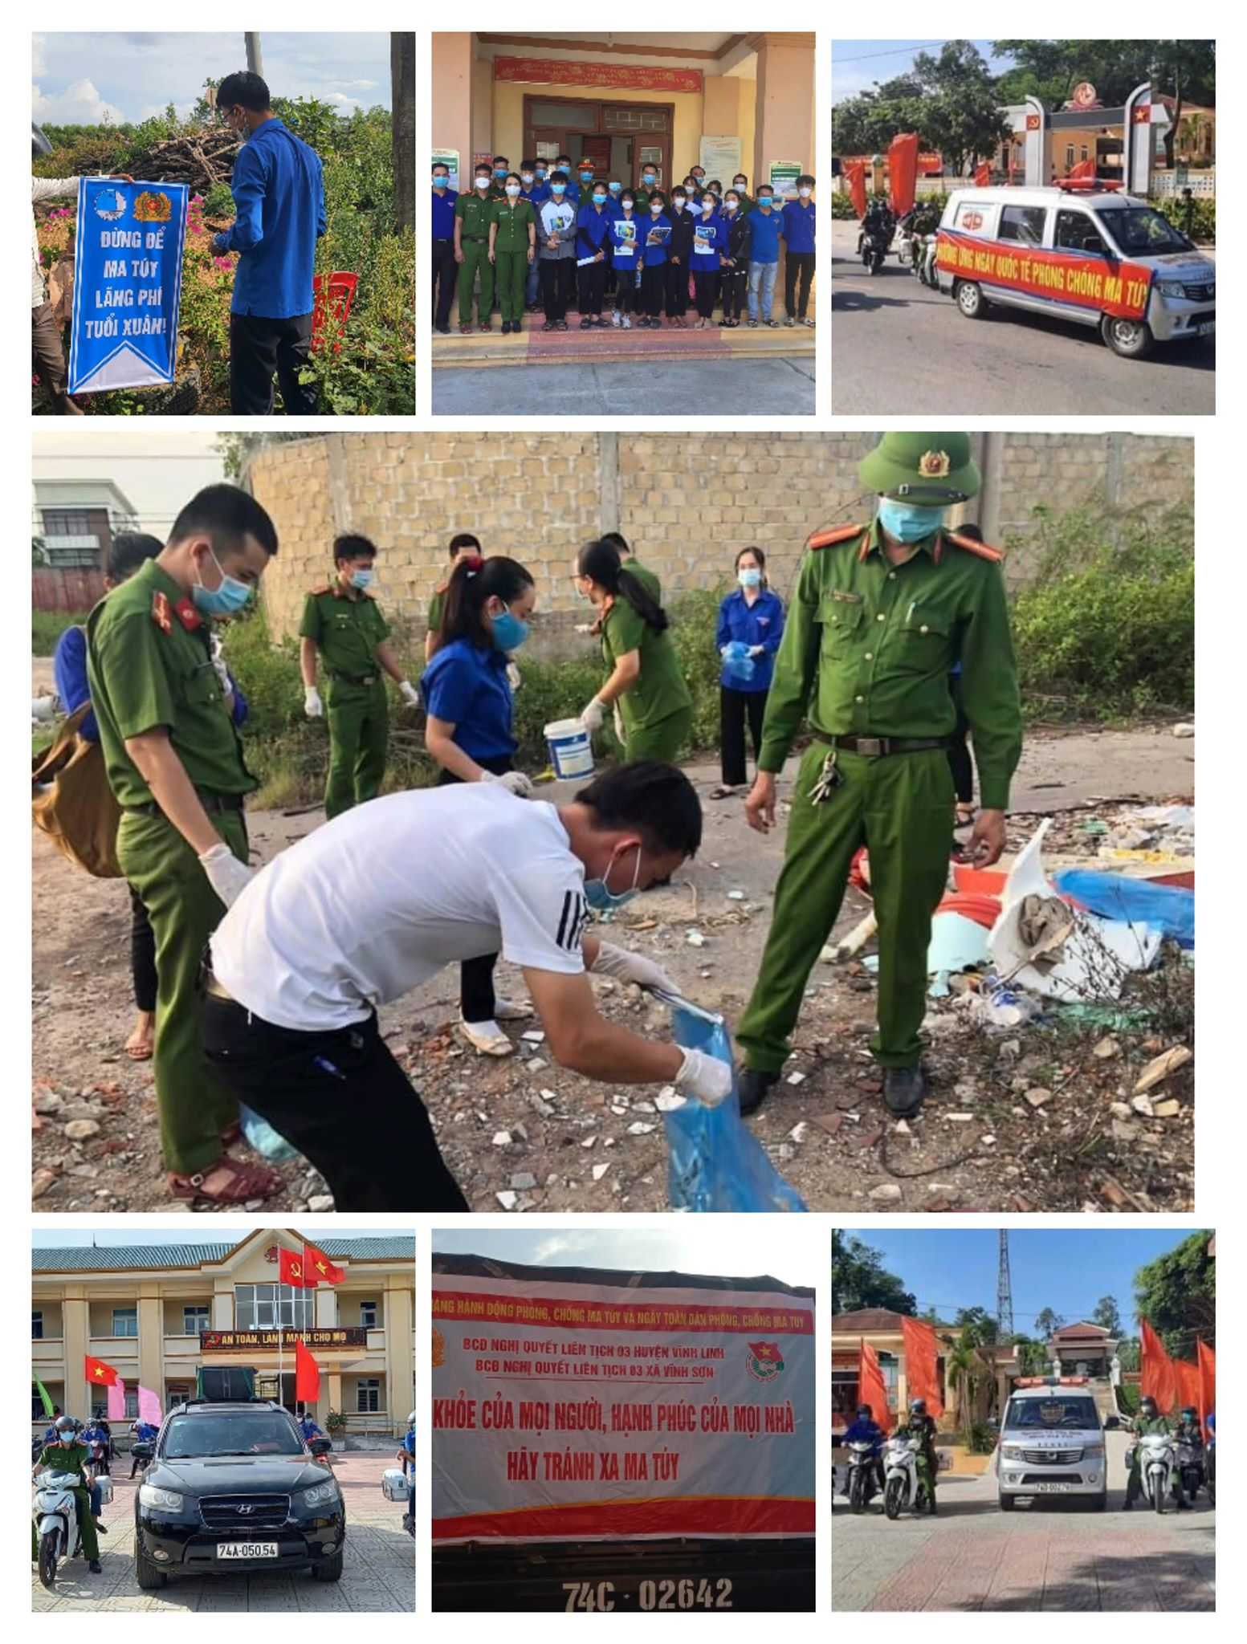
Link: http://tinhdoanquangtri.gov.vn/bai-viet-8762?tab=tab1
http://tinhdoanquangtri.gov.vn/bai-viet-8812?tab=tab1
Phần 3:
THEO DÒNG LỊCH SỬ
-------
1. Kỷ niệm 32 năm tỉnh Quảng Trị được lập lại (01/7/1989 - 01/7/2021)
- Nêu bật những thành tựu đã đạt được, những đổi thay trên quê hương Quảng Trị sau 31 năm tỉnh nhà được lập lại, qua đó khẳng định sự lãnh đạo đúng đắn, năng động của Đảng bộ tỉnh Quảng Trị cũng như công lao đóng góp to lớn của quân và dân trong toàn tỉnh; sự giúp đỡ quý báu của Trung ương, các tỉnh bạn và bạn bè quốc tế trong sự nghiệp xây dựng và phát triển quê hương Quảng Trị.
- Ca ngợi những truyền thống quý báu của mảnh đất và con người Quảng Trị, giáo dục tinh thần yêu quê hương, đất nước, cổ vũ phong trào thi đua ái quốc, động viên nhân dân khắc phục khó khăn, vượt qua thách thức, đoàn kết một lòng, nỗ lực phấn đấu hoàn thành kế hoạch năm 2020.
- Nêu gương những tập thể, cá nhân có thành tích xuất sắc trong sự nghiệp xây dựng Quảng Trị 31 năm qua, từ đó phát huy những nhân tố tích cực, cổ vũ sự sáng tạo trong lao động, sản xuất, học tập, công tác, góp phần xây dựng quê hương Quảng Trị ngày càng giàu mạnh.
2. Kỷ niệm 111 năm Ngày sinh đồng chí Nguyễn Hữu Thọ (10/7/1910 - 10/7/2021), Quyền Chủ tịch nước Cộng hòa xã hội chủ nghĩa Việt Nam, Chủ tịch Quốc hội nước Cộng hòa xã hội chủ nghĩa Việt Nam
- Cuộc đời, sự nghiệp hoạt động cách mạng và công lao, cống hiến to lớn của đồng chí Nguyễn Hữu Thọ với sự nghiệp cách mạng của Đảng và dân tộc; nêu bật vai trò và những đóng góp của đồng chí trong sự nghiệp giải phóng miền Nam, thống nhất đất nước, trong việc xây dựng khối đại đoàn kết toàn dân tộc.
- Tuyên truyền phẩm chất đạo đức cao đẹp của đồng chí Nguyễn Hữu Thọ - người chiến sĩ cộng sản chân chính và người Lãnh đạo Mặt trận tiêu biểu; việc học tập và noi theo tấm gương của một trí thức lớn, một nhà lãnh đạo suốt đời phụng sự Tổ quốc, phục vụ nhân dân ở các cấp, các ngành.
3. Kỷ niệm 111 năm Ngày sinh đồng chí Nguyễn Duy Trinh (15/7/1910 - 15/7/2021), lãnh đạo tiền bối tiêu biểu của Đảng và cách mạng Việt Nam
- Thân thế, sự nghiệp và công lao, đóng góp to lớn của đồng chí Nguyễn Duy Trinh đối với sự nghiệp cách mạng của Đảng nói chung và ngành ngoại giao của đất nước nói riêng.
- Tấm gương sáng về đạo đức cách mạng của đồng chí Nguyễn Duy Trinh; việc học tập và làm theo tấm gương đạo đức cách mạng của đồng chí Nguyễn Duy Trinh trong sự nghiệp đổi mới đất nước và hội nhập quốc tế hiện nay.
4. Kỷ niệm 71 năm Ngày truyền thống lực lượng Thanh niên xung phong Việt Nam (15/7/1950 - 15/7/2021)
- Tuyên truyền cho cán bộ, đoàn viên, thanh thiếu nhi về lịch sử truyền thống vẻ vang của lực lượng Thanh niên xung phong Việt Nam; những cống hiến, hy sinh, vai trò của lực lượng Thanh niên xung phong trong các thời kỳ kháng chiến, xây dựng và bảo vệ Tổ quốc; góp phần giáo dục thế hệ trẻ lòng yêu nước, bồi đắp lý tưởng cách mạng, niềm tin vào con đường cách mạng mà Đảng, Bác Hồ và các thế hệ thanh niên đi trước đã chọn.
- Tuyên truyền các điển hình tiên tiến Thanh niên xung phong và cựu Thanh niên xung phong tham gia phát triển kinh tế - xã hội, qua đó vận động Thanh niên xung phong hiện nay tiếp tục phát huy truyền thông vẻ vang của lực lượng Thanh niên xung phong trong xây dựng và bảo vệ Tổ quốc.
- Tổ chức các hoạt động, thực hiện công trình, phần việc tri ân cựu Thanh niên xung phong của tuổi trẻ hôm nay.
5. Kỷ niệm 74 năm Ngày Thương binh - Liệt sỹ (27/7/1947 - 27/7/2021)
- Tuyên truyền sự ra đời, ý nghĩa của Ngày Thương binh - Liệt sỹ, truyền thống “Đền ơn đáp nghĩa - Uống nước nhớ nguồn” gắn với lịch sử truyền thống đấu tranh dựng nước và giữ nước của dân tộc; ca ngợi sự hy sinh anh dũng, các chiến công của các anh hùng, liệt sỹ, lực lượng Thanh niên xung phong, thương bệnh binh và người có công với cách mạng; kết quả nổi bật phong trào “Đền ơn đáp nghĩa” do Đoàn thanh niên các cấp triển khai thực hiện. Đa dạng hóa các hình thức tuyên truyền, tăng cường tuyên truyền trực quan, qua các kênh truyền thông, mạng xã hội (băng rôn, cờ phướn, các ấn phẩm tuyên truyền, infographic, ảnh bìa và ảnh đại diện các trang cá nhân trên mạng xã hội).
- Tổ chức sinh hoạt chi đoàn, chi hội, giao lưu gặp gỡ, tọa đàm, đối thoại, nói chuyện truyền thống, tổ chức các hoạt động văn hóa, văn nghệ với chủ đề ca ngợi Đảng, Bác Hồ, ca ngợi truyền thống đấu tranh dựng nước, giữ nước của các thế hệ cha anh, ca ngợi công lao đóng góp của các anh hùng liệt sỹ, lực lượng Thanh niên xung phong, cựu chiến binh…
- Tuyên truyền thông qua sinh hoạt chi đoàn; tổ chức hành trình về nguồn, hành trình đến với bảo tàng, các địa danh lịch sử, di tích truyền thống, các địa chỉ đỏ để giáo dục, bồi dưỡng lý tưởng cách mạng, khơi gợi, phát huy lòng yêu nước, tinh thần tự hào, tự tôn dân tộc và trách nhiệm của thế hệ trẻ.
- Tổ chức các hoạt động “Đền ơn đáp nghĩa”, “Uống nước nhớ nguồn”

Phần 4:
VĂN BẢN MỚI BAN HÀNH

Kế hoạch tổ chức các hoạt động kỷ niệm 74 năm
Ngày Thương binh - Liệt sỹ (27/7/1947 - 27/7/2021)
--------

Ngày 17/6/2021, Ban Thường vụ Tỉnh Đoàn ban hành Kế hoạch số 237-KH/TĐTN-PTTNvề việc hoạch tổ chức các hoạt động kỷ niệm 74 năm Ngày Thương binh - Liệt sỹ (27/7/1947 - 27/7/2021), với những nội dung cụ thể như sau:
1. Tuyên truyền, giáo dục truyền thống cho đoàn viên, thanh thiếu nhi
- Tuyên truyền sự ra đời, ý nghĩa của Ngày Thương binh - Liệt sỹ, truyền thống “Đền ơn đáp nghĩa - Uống nước nhớ nguồn”. Đa dạng hóa các hình thức tuyên truyền, tăng cường tuyên truyền trực quan, qua các kênh truyền thông, mạng xã hội (băng rôn, cờ phướn, các ấn phẩm tuyên truyền, infographic, ảnh bìa và ảnh đại diện các trang cá nhân trên mạng xã hội).
- Tổ chức sinh hoạt chi đoàn, chi hội, giao lưu gặp gỡ, tọa đàm, đối thoại, nói chuyện truyền thốngvới chủ đề ca ngợi Đảng, Bác Hồ, ca ngợi truyền thống đấu tranh dựng nước, giữ nước của các thế hệ cha anh…
- Tuyên truyền thông qua sinh hoạt chi đoàn; tổ chức hành trình về nguồn...
2. Tổ chức các hoạt động “Đền ơn đáp nghĩa”, “Uống nước nhớ nguồn”
- Hướng dẫn, động viên các cơ sở Đoàn, Hội và đoàn viên, thanh niên tích cực tham gia có hiệu quả các hoạt động “Đền ơn đáp nghĩa”, “Uống nước nhớ nguồn”
- Tổ chức các hoạt động thăm hỏi, tặng quà tại Trung tâm điều dưỡng và chăm sóc người có công..
- Tổ chức các hoạt động và dự án tình nguyện vệ sinh môi trường, tu sửa, chỉnh trang, làm vệ sinh các bia, đài tưởng niệm liệt sỹ..
- Khảo sát, vận động hỗ trợ, đóng góp ngày công xây mới và sửa chữa nhà tình nghĩa, các công trình phục vụ đời sống, sinh hoạt cho các gia đình chính sách, gia đình thương binh liệt sỹ, gia đình có công với cách mạng, thương bệnh binh có hoàn cảnh khó khăn.
- Chăm lo, biểu dương, tuyên dương, khen thưởng, tặng học bổng cho con em thương binh, liệt sỹ. Nhận đỡ đầu cho con thương binh liệt sỹ, gia đình thương binh liệt sỹ có con em bị nhiễm chất độc da cam.
3. Tổ chức chương trình “Bữa cơm gia đình - Ấm tình lòng mẹ”
- Các cấp bộ Đoàn huy động đoàn viên, thanh niên tham gia các hoạt động trong chương trình tại nhà các mẹ.
- Căn cứ kế hoạch của Ban Thường vụ Tỉnh Đoàn, các đơn vị báo cáo chủ trương với cấp uỷ Đảng, chính quyền hỗ trợ nguồn lực tổ chức chương trình “Bữa cơm gia đình - Ấm tình lòng mẹ”; khuyến khích các đơn vị vận động nguồn lực hỗ trợ, giúp đỡ gia đình các mẹ dưới nhiều hình thức và tổ chức bữa cơm đảm bảo phù hợp với từng gia đình.
4. Các hoạt động tổ chức đồng loạt và hoạt động cấp tỉnh
- Các cấp bộ Đoàn trong toàn tỉnh đồng loạt tổ chức “Lễ thắp nến tri ân các Anh hùng liệt sỹ” tại các Nghĩa trang liệt sỹ, đài tưởng niệm liệt sỹ, các công trình ghi công liệt sỹ, phần mộ các liệt sỹ vào tối ngày 26/7/2021.
- Ban Thường vụ Tỉnh Đoàn tổ chức hoạt động thắp nến tri ân các anh hùng liệt sỹ tại Nghĩa trang Liệt sỹ Quốc gia đường 9, Nghĩa trang Liệt sỹ Quốc gia Trường Sơn; tổ chức chương trình “Bữa cơm gia đình - Ấm tình lòng mẹ”; tổ chức các hoạt động an sinh xã hội như: Tặng quà cho mẹ Việt Nam anh hùng, gia đình chính sách, cựu thanh niên xung phong, người nghèo; học bổng cho các em học sinh có hoàn cảnh khó khăn...
Link tải văn bản:http://tinhdoanquangtri.gov.vn/van-ban-.html

Kế hoạch tổ chức triển khai và ra mắt mô hình
chợ dân sinh giảm rác thải nhựa
--------

Ngày 24/6/2021, Ban Thường vụ Tỉnh Đoàn ban hành Kế hoạch số 241-KH/TĐTN-PTTNvề việc tổ chức triển khai và ra mắt mô hình chợ dân sinh giảm rác thải nhựa, với những nội dung cụ thể như sau:
I. ĐỊA ĐIỂM, THỜI GIAN
1. Thời gian ra mắt và triển khai mô hình: Tháng 8/2021.
2. Địa điểm: Chợ Cam Lộ, huyện Cam Lộ, tỉnh Quảng Trị.
II. NỘI DUNG
1. Thành lập đội hình tình nguyện tham gia mô hình
Số lượng: 10 đoàn viên, thanh niên trên địa bàn
2. Nội dung hoạt động
- Tổ chức đội hình thanh niên tình nguyện tham gia triển khai các hoạt động mô hình: Tổ chức tuyên truyền, vận động các tiểu thương tại chợ về chống rác thải nhựa góp phần nâng cao nhận thức, thay đổi hành vi, thói quen sử dụng một lần các sản phẩm từ nhựa, túi nilon khó phân hủy, góp phần giảm thiểu ô nhiễm môi trường, bảo vệ sức khỏe cho con người và hệ sinh thái; ra quân thu gom phân loại rác thải nhựa tại chợ định kỳ hàng tháng, hàng quý và vào các ngày “Thứ bảy tình nguyện”, “Chủ nhật xanh” được phát động trong toàn Đoàn.
+ Đặt các sản phẩm tuyên truyền nâng cao ý thức về phân loại rác thải, hạn chế rác thải nhựa bằng các dụng cụ hỗ trợ: Thùng rác phân loại, túi đựng rác vi sinh tự huỷ...
+ Hướng dẫn bà con sử dụng các sản phẩm thay thế như làn cói, làn mây, nhựa… đóng gói sản phẩm bằng lá dong, lá chuối…
+ Phối hợp hỗ trợ công nhân vệ sinh chợ thu gom rác có phân loại và thực hiện các giải pháp làm chất tẩy rửa bằng các sản phẩm rau củ thừa.
+ Dán các logo của mô hình tại các quầy hàng để hỗ trợ tuyên truyền cho các tiểu thương và những người tham gia mua bán hạn chế sử dụng túinilon.
+ Đặt quầy hàng ở cổng chợ để tuyên truyền, hướng dẫn bà con đi chợ không sử dụng túi nilon, tặng 100 bộ sản phẩm thay thế mang theo khi đi chợ, túi đựng thực phẩm vi sinh dễ phân huỷ...
Link tải văn bản:http://tinhdoanquangtri.gov.vn/van-ban-.html

Công văn hưởng ứng, tham gia Cuộc thi Olympic tiếng Anh dành cho cán bộ trẻ lần thứ III năm 2021
-------

Ngày 10/6/2021, Ban Thường vụ Tỉnh Đoàn ban hành Công văn số 1390-CV/TĐTN-PTTNvề việc hưởng ứng, tham gia Cuộc thi Olympic tiếng Anh dành cho cán bộ trẻ lần thứ III năm 2021, với những nội dung cụ thể như sau:
- Đối tượng dự thi: Cán bộ Đoàn, thanh niên công chức, viên chức, khối doanh nghiệp, thanh niên lực lượng vũ trang.
- Nội dung:
- Kiến thức tiếng Anh bao gồm các câu hỏi nghe, đọc, từ vựng, giao tiếp tiếng Anh với các trình độ khác nhau tùy thuộc vào từng bảng thi.
- Kiến thức tiếng Anh chuyên ngành theo từng nhóm đối tượng.
- Kiến thức cơ bản và cập nhật về lịch sử, chính trị, kinh tế - xã hội, văn hóa Việt Nam; tình hình quốc tế, khu vực, hội nhập quốc tế; các thể chế quốc tế mà Việt Nam tham gia làm thành viên; Lịch sử hình thành và phát triển của Đảng Cộng sản Việt Nam, Đoàn TNCS Hồ Chí Minh, Hội LHTN Việt Nam, Hội Sinh viên Việt Nam, Ủy ban Quốc gia về thanh niên Việt Nam và các tổ chức thanh thiếu nhi khác, đặc biệt là các câu hỏi về lịch sử 90 năm thành lập Đoàn TNCS Hồ Chí Minh.
- Thời gian, hình thức và thể lệ thi:(Có văn bản Kế hoạch kèm theo).
Link tải văn bản:http://tinhdoanquangtri.gov.vn/van-ban-.html

Công văn thành lập Đội tình nguyện viên
dạy tiếng Anh trong Chiến dịch thanh niên tình nguyện hè 2021
-------

Ngày 18/6/2021, Ban Thường vụ Tỉnh Đoàn ban hành Công văn số 1397-CV/TĐTN-PTTNvề việc hưởng ứng, tham gia Cuộc thi Olympic tiếng Anh dành cho cán bộ trẻ lần thứ III năm 2021, với những nội dung cụ thể như sau:
- Giới thiệu 01 tình nguyện viên tham gia lớp “Tập huấn nghiệp vụ cho các tình nguyện viên dạy tiếng Anh miễn phí” do Trung ương Đoàn tổ chức vào đầu tháng 7/2021 theo hình thức trực tuyến, tiêu chuẩn như sau:
- Có khả năng giao tiếp tiếng Anh thành thạo, có trình độ tương đương với IELTS 5.0 trở lên.
- Có khả năng giảng dạy tiếng Anh cơ bản hoặc có khả năng tương tác, giao tiếp và giảng dạy tiếng Anh cho các trẻ nhỏ.
- Cam kết sẽ tham gia vào toàn bộ các hoạt động của Lớp tập huấn và tổ chức các đội hình tình nguyện dạy tiếng Anh trong Chiến dịch thanh niên tình nguyện hè 2021 cũng như các năm sau trên địa bàn tỉnh, đơn vị.
- Thành lập 01 Đội tình nguyện viên cấp huyện (05 người) tham gia dạy tiếng Anh miễn phí cho thanh thiếu nhi trong Chiến dịch thanh niên tình nguyện hè 2021 (tháng 7 - 8/2021).
Link tải văn bản:http://tinhdoanquangtri.gov.vn/van-ban-.html

Kế hoạch tổ chức chương trình “Vui hè cùng sách” cho thiếu nhi
trên địa bàn dân cư năm 2021
--------

Ngày 18/6/2021, Hội đồng Đội tỉnhban hành Kế hoạch số 270- KHLN/HĐĐ-TV về việc tổ chức chương trình “Vui hè cùng sách” cho thiếu nhi trên địa bàn dân cư năm 2021, với những nội dung cụ thể như sau:
I. THỜI GIAN, ĐỊA ĐIỂM, ĐỐI TƯỢNG
1. Thời gian: Từ tháng 6 đến tháng 8/2021.
2. Địa điểm: Tại các xã, phường, thị trấn trên địa bàn 9 huyện, thị xã, thành phố.
3. Đối tượng tham gia: Thiếu nhi sinh hoạt tại địa bàn dân cư.
II. NỘI DUNG
1. Nội dung
- Tổ chức truyền thông chuyển tải những kiến thức và kỹ năng cơ bản về văn hóa đọc cho thiếu niên, nhi đồng tại địa bàn dân cư.
- Giới thiệu những đầu sách hay, mới và phù hợp với lứa tuổi thiếu nhi để các em tiếp cận và tìm hiểu thêm nhiều nguồn tri thức mới.
2. Cách thức triển khai
Tổ chức Chương trình “Vui hè cùng sách” dưới hình thức thư viện lưu động đa phương tiện chở sách đến từng địa bàn dân cư. Trong đó, Hội đồng Đội các huyện, thị xã, thành phố lựa chọn 04 xã, phường, thị trấn/đơn vị (Mỗi xã/phường/thị trấn chọn 01 thôn/khu phố) để triển khai chương trình (Có bảng phân bổ thời gian chi tiết kèm theo). Hội đồng Đội cấp xã có trách nhiệm thông báo cho thiếu nhi tham gia trải nghiệm, đọc sách tại thư viện lưu động theo các khung giờ để tránh tụ tập đông người.
Link tải văn bản:http://tinhdoanquangtri.gov.vn/van-ban-.html

Kế hoạch tổ chức Chương trình “Tiếp sức mùa thi” năm 2021
--------

Ngày 23/6/2021, Ban Thường vụ Tỉnh Đoàn ban hành Kế hoạch số 241-240-KH/TĐTN-TTNTH về việc tổ chức Chương trình “Tiếp sức mùa thi” năm 2021, với những nội dung cụ thể như sau:
I. THỜI GIAN, ĐỐI TƯỢNG
1. Thời gian
- Thời gian diễn ra chương trình: Từ ngày 01/6/2021 đến hết ngày 09/7/2021.
- Đợt hoạt động cao điểm diễn ra từ 06h00, ngày 06/7 đến hết ngày 09/7/2021.
2. Đối tượng tham gia
- Hội viên, sinh viên, giáo viên, giảng viên trẻ đang học tập, giảng dạy tại các trường học trên địa bàn tỉnh.
- Đoàn viên, thanh niên trên địa bàn tổ chức các điểm thi tốt nghiệp THPT năm 2021 tại các địa phương.
3. Đối tượng được hỗ trợ:Thí sinh và người nhà thí sinh tham gia kỳ thi THPT năm 2021 tại tỉnh Quảng Trị.
II. NỘI DUNG
1. Trước kỳ thi tốt nghiệp THPT (Trước ngày 06/7/2021)
-Xây dựng các hoạt động đẩy mạnh công tác tuyên truyền cho Chương trình “Tiếp sức mùa thi” năm 2021 đến tất cả các thí sinh dự thi trong toàn tỉnh, ưu tiên các phương án truyền thông qua mạng; đẩy mạnh tuyên truyền về các mô hình “Tiếp sức mùa thi” có tính sáng tạo, triển khai hiệu quả.
-Triển khai các kênh thông tin tiếp nhận nhu cầu cần được hỗ trợ của thí sinh. Phân loại, xây dựng phương án hỗ trợ phù hợp với nhu cầu, nguyện vọng của thí sinh.
- Giới thiệu các kênh ôn luyện kiến thức trực tuyến uy tín và đăng tải các video ôn tập, luyện thi tốt nghiệp THPT trên các kênh báo đài, truyền hình, website, fanpage của Đoàn.
- Tổ chức các chương trình tư vấn trực tuyến trên các kênh truyền thông online với các nội dung trọng tâm là: Hỗ trợ tâm lý, công tác tuyển sinh, dinh dưỡng mùa thi, nội dung ôn luyện, bí quyết ôn thi THPT đạt điểm cao...Triển khai các mô hình tình nguyện trực tuyến qua cổng thông tin trực tuyến kết nối giữa tình nguyện viên và các thí sinh cần hỗ trợ về các nội dung: Ôn thi, tư vấn chia sẻ kinh nghiệm làm bài thi, giải đáp một số thắc mắc về kỳ thi,…
- Chủ động rà soát, xây dựng phương án hỗ trợ đối với các học sinh có hoàn cảnh khó khăn thuộc khu vực vùng sâu, vùng xa, biên giới, hải đảo, vùng có kinh tế đặc biệt khó khăn; đối tượng học sinh mồ côi cha mẹ, khuyết tật, học sinh nghèo vượt khó, hộ nghèo, hộ cận nghèo,…
- Vận động nguồn lực hỗ trợ cho Chương trình; tìm kiếm học bổng cho các thí sinh có hoàn cảnh khó khăn; triển khai các chương trình tư vấn hướng nghiệp cho học sinh.
- Triển khai các hoạt động cụ thể nhằm đảm bảo sức khỏe trước kỳ thi như: Tuyên truyền nâng cao nhận thức, phát cẩm nang hướng dẫn phòng chống dịch bệnh COVD-19, cấp phát khẩu trang, trang bị nước sát khuẩn, các sản phẩm dinh dưỡng, triển khai các phương án phòng chống dịch bệnh COVID-19 tại điểm thi. - Chủ động tổ chức tập huấn kiến thức, kỹ năng cho các đội hình tình nguyện; số lượng đội hình tình nguyện phù hợp với nhu cầu cần hỗ trợ. Lưu ý cần khảo sát, xác định rõ nhu cầuthực tế để xây dựngkế hoạch phù hợp.
2. Trong kỳ thi tốt nghiệp THPT (Từ ngày 06/7 - 09/7/2021)
- Phối hợp với chính quyền, các cơ sở y tế, các trường THPT, Trung tâm Giáo dục Nghề nghiệp và Giáo dục Thường xuyên rà soát, nắm thông tin về tình hình thí sinh tại địa phương và xây dựng phương án chủ động xử lý khi có sự cố bất thường về thời tiết, tai nạn, sức khoẻ… của thí sinh.
- Chủ động triển khai các công tác phòng chống dịch bệnh có thể xảy ra tại các điểm thi như: Cung cấp nước rửa tay sát khuẩn trước các phòng thi, cung cấp khẩu trang miễn phí cho thí sinh và người nhà thí sinh khi đến khu vực dự thi, hướng dẫn người nhà thí sinh các nội dung phòng chống dịch bệnh COVID-19…
- Triển khai hoạt động đưa, đón miễn phí cho thí sinh có hoàn cảnh đặc biệt, vùng sâu, vùng xa, thí sinh khuyết tật...
- Phối hợp với các cơ quan chức năng để kịp thời ngăn chặn các hiện tượng tiêu cực ảnh hưởng đến thí sinh như: Phát hành tài liệu trái pháp luật, tăng giá các sản phẩm, dịch vụ, gây mất an ninh, trật tự, trộm cắp, lừa đảo, mất an toàn giao thông...; tổ chức các đội hình tình nguyện hướng dẫn, phân luồng đảm bảo an toàn giao thông tại các điểm thi tốt nghiệp THPT năm 2021 có mật độ giao thông cao.
Link tải văn bản:http://tinhdoanquangtri.gov.vn/van-ban-.html

Kế hoạch tổ chức Cuộc thi trực tuyến “Luật của chúng em”
--------

Ngày 18/6/2021, Hội đồng Đội tỉnh ban hành Kế hoạch số 274 -KH/HĐĐ về việc tổ chức Cuộc thi trực tuyến “Luật của chúng em”, với những nội dung cụ thể như sau:
I. THỜI GIAN, ĐỐI TƯỢNG
1. Thời gian: Cuộc thi tuyến diễn ra trong vòng 04 tuầntừ ngày 21/6/2021 - 25/7/2021 (Từ thứ Hai đến thứ Sáu hàng tuần).
2. Đối tượng: Là thiếu nhi có độ tuổi từ 9 - 15, đang sinh hoạt tại các xã, phường, thị trấn trong toàn tỉnh.
II. NỘI DUNG, HÌNH THỨC
1. Nội dung
Nội dung của cuộc thi xoay quanh kiến thức về Công ước quốc tế về Quyền Trẻ em; Luật Trẻ em năm 2016; Nghị định 56/201/NĐ-CP quy định chi tiết một số điều của Luật Trẻ em năm 2016; kiến thức liên quan đến phòng, chống ma túy, tệ nạn xã hội, …
2. Hình thức
Cuộc thi được tổ chức dưới hình thức trực tuyến trên nền tảng Google Form. Trong đó mỗi tuần Ban Tổ chức sẽ đưa ra một bộ câu hỏi gồm: 10 câu hỏi trắc nghiệm và 1 câu hỏi tự luận về các vấn đề trong thực tiễn cuộc sống của trẻ em liên quan đến pháp luật.
III. THỂ LỆ
1. Ban Tổ chức cung cấp đường link và mã QR- code để đội viên, thiếu nhi truy cập và tham gia cuộc thi.
2. Thí sinh tham gia cuộc thi truy cập vào đường link hoặc quét mã QR- code để điền thông tin cá nhân; lần lượt trả lời 10 câu hỏi trắc nghiệm và 01 câu hỏi tự luận, trong đó câu trả lời tự luận không quá 400 từ. Mỗi thí sinh tham gia tối đa 01 lần/ tuần thi.
3. Bài dự thi phải do chính đội viên thiếu nhi thực hiện, thí sinh chịu hoàn toàn trách nhiệm về tính chân thực của bài dự thi, Ban Tổ chức sẽ loại các bài dự thi sao chép từ các bài viết khác.
IV. GIẢI THƯỞNG
Ban Tổ chức Cuộc thi trực tuyến “Luật của chúng em” sẽ công bố giải theo từng tuần, cụ thể như sau:
1. Số lượng: 10 giải/tuần. Mỗi giải thưởng bao gồm: Giấy chứng nhận; Tiền mặt: 100.000 đồng và phần quà gồm: Vở, bút, Khăn quàng đỏ, sách và sách.
2. Thời gian công bố: Tối Chủ nhật hàng tuần trên fanpage “Tỉnh đoàn Quảng Trị”.
Link tải văn bản:http://tinhdoanquangtri.gov.vn/van-ban-.html

Phần 5:
THANH NIÊN VỚI PHÁP LUẬT
Những chính sách mới có hiệu lực trong tháng 6
-------

1. Có thể tra cứu thông tin BHXH, BHYT trên CSDLQG về bảo hiểm
Chính phủ ban hành Nghị định 43/2021/NĐ-CP quy định Cơ sở dữ liệu quốc gia (CSDLQG) về Bảo hiểm, trong đó, cá nhân có thể khai thác nhiều thông tin BHXH, BHYT, BHTN,... có hiệu lực từ ngày 01/6/2021.
Cụ thể, cơ quan, tổ chức và cá nhân được phép khai thác và sử dụng thông tin của mình; thông tin cá nhân của người khác trong CSDLQG về bảo hiểm nếu được người đó đồng ý theo quy định của pháp luật.
Các thông tin trong CSDLQG về Bảo hiểm bao gồm:
- Dữ liệu cơ bản cá nhân bao gồm: Họ, chữ đệm và tên khai sinh; ngày, tháng, năm sinh;
- Thông tin liên hệ của công dân;
- Nhóm thông tin về hộ gia đình: Mã hộ gia đình; địa chỉ;…
- Nhóm thông tin về BHXH: Mã số BHXH; mã đơn vị quản lý người tham gia; cơ quan BHXH quản lý;…
- Nhóm thông tin về bảo hiểm y tế: Mã mức hưởng; loại đối tượng; nơi đăng ký khám chữa bệnh ban đầu;…
- Nhóm thông tin về bảo hiểm thất nghiệp: Quá trình đóng, hưởng;…
- Nhóm thông tin về người sử dụng lao động gồm: Tên; mã số doanh nghiệp/số quyết định thành lập; mã số thuế;…
- Nhóm thông tin cơ bản về y tế;
- Nhóm thông tin về an sinh xã hội;
Kinh doanh karaoke quá 12 giờ đêm bị phạt đến 30 triệu đồng
Đây là nội dung tại Nghị định 38/2021/NĐ-CP về xử phạt hành chính trong lĩnh vực văn hóa, quảng cáo.
Theo đó, phạt tiền từ 20 - 30 triệu đồng đối với tổ chức kinh doanh dịch vụ karaoke vi phạm một trong các hành vi sau:
- Kinh doanh dịch vụ ngoài khoảng thời gian từ 8 giờ đến 24 giờ mỗi ngày;
- Sửa chữa, tẩy xoá hoặc bổ sung làm thay đổi nội dung giấy phép đủ điều kiện kinh doanh dịch vụ karaoke.
Cơ quan chức năng sẽ phạt 40 đến 50 triệu đồng đối với hành vi tổ chức cho khách nhảy múa thoát y hoặc tổ chức hoạt động khác mang tính chất đồi trụy tại cơ sở kinh doanh dịch vụ vũ trường, cơ sở karaoke, lưu trú du lịch, nhà hàng ăn uống, giải khát hoặc nơi tổ chức hoạt động văn hóa và kinh doanh dịch vụ văn hóa công cộng khác. Cơ sở vi phạm sẽ bị tước quyền sử dụng giấy phép kinh doanh dịch vụ karaoke, dịch vụ vũ trường từ 18 đến 24 tháng.
Nghị định cũng quy định phạt cảnh cáo hoặc phạt tiền từ 200.000 đến 500.000 đồng với một trong các hành vi thắp hương hoặc đốt vàng mã không đúng nơi quy định; nói tục, chửi thề, xúc phạm tâm linh gây ảnh hưởng đến không khí trang nghiêm của lễ hội; mặc trang phục không lịch sự hoặc không phù hợp với truyền thống văn hóa Việt Nam.
Nghị định 38/2021/NĐ-CP có hiệu lực từ ngày 01/6/2021 và thay thế Nghị định 56/2006/NĐ-CP , Nghị định 158/2013/NĐ-CP.
Giả mạo giấy phép, doanh nghiệp hoạt động dịch vụ việc làm bị thu hồi giấy phép
Nghị định 23/2021/NĐ-CP hướng dẫn Luật Việc làm về trung tâm dịch vụ việc làm, doanh nghiệp hoạt động dịch vụ việc làm có hiệu lực từ ngày 01/6/2021.
Theo đó, doanh nghiệp bị thu hồi giấy phép hoạt động dịch vụ việc làm trong các trường hợp sau đây:
- Chấm dứt hoạt động dịch vụ việc làm theo đề nghị của doanh nghiệp;
- Doanh nghiệp giải thể hoặc bị Tòa án ra quyết định tuyên bố phá sản;
- Doanh nghiệp bị thu hồi Giấy chứng nhận đăng ký doanh nghiệp;
- Cho doanh nghiệp, tổ chức, cá nhân khác sử dụng giấy phép;
- Bị xử phạt vi phạm hành chính trong lĩnh vực hoạt động dịch vụ việc làm từ 03 lần trong khoảng thời gian tối đa 36 tháng kể từ ngày bị xử phạt lần đầu tiên hoặc cố tình không chấp hành quyết định xử phạt;
- Doanh nghiệp có hành vi giả mạo các văn bản trong hồ sơ đề nghị cấp, gia hạn, cấp lại giấy phép hoặc tẩy xóa, sửa chữa nội dung giấy phép đã được cấp;
- Không đảm bảo một trong các điều kiện cấp giấy phép hoạt động dịch vụ việc làm;
- Người đại diện theo pháp luật của doanh nghiệp là người nước ngoài không đủ điều kiện làm việc tại Việt Nam theo quy định tại Điều 151 của Bộ luật Lao động 2019.
Trúng đấu giá sim số đẹp phải sử dụng 6 tháng
Quyết định 16/2021/QĐ-TTg của Thủ tướng Chính phủ quy định về đấu giá, chuyển nhượng quyền sử dụng kho số viễn thông, tên miền Internet. nêu rõ, kho số viễn thông được đấu giá quyền sử dụng là các mã, số viễn thông có cấu trúc đặc biệt nằm trong quy hoạch kho số, chưa phân bổ cho cơ quan, tổ chức, doanh nghiệp.
Để tham gia đấu giá mã, số viễn thông, doanh nghiệp, tổ chức phải thành lập theo pháp luật Việt Nam, đáp ứng được yêu cầu về tài chính, kỹ thuật phù hợp đối với từng loại mã, số viễn thông; cam kết đưa mã, số viễn thông vào khai thác, sử dụng tối thiểu 6 tháng sau khi trúng đấu giá; nộp đầy đủ khoản phí sử dụng kho số, tần số, nghĩa vụ công ích, phí quyền hoạt động viễn thông của doanh nghiệp, tổ chức trước khi tham gia đấu giá...
Quyết định này có hiệu lực từ ngày 1/6/2021.
Ngân hàng Phát triển Việt Nam phải mua bảo hiểm tài sản
Ngày 31/3/2021, Chính phủ ban hành Nghị định 46/2021/NĐ-CP về chế độ quản lý tài chính và đánh giá hiệu quả hoạt động đối với Ngân hàng Phát triển Việt Nam.
Theo đó, Ngân hàng Phát triển có trách nhiệm thực hiện các quy định về bảo đảm an toàn vốn hoạt động, gồm:
(1) Quản lý, sử dụng vốn, tài sản, phân phối kết quả tài chính, thực hiện chế độ quản lý tài chính và chế độ kế toán theo quy định tại Nghị định 46/2021 và các quy định của pháp luật có liên quan.
(2) Mua bảo hiểm tài sản theo quy định của pháp luật.
(3) Hạch toán vào chi phí hoạt động các khoản trích lập dự phòng rủi ro theo quy định tại Nghị định 46/2021 và quy định của pháp luật liên quan.
(4) Mua lại, hoán đổi các giấy tờ có giá do Ngân hàng Phát triển phát hành theo quy định của pháp luật.
(5) Xử lý tổn thất về tài sản theo quy định tại Điều 14 Nghị định 46/2021.
(6) Thực hiện các biện pháp khác về bảo toàn vốn theo quy định của pháp luật.
Nghị định 46/2021/NĐ-CP có hiệu lực từ ngày 01/6/2021 và áp dụng từ năm tài chính 2021./.
(Nguồn:https://dangcongsan.vn/phap-luat/nhung-chinh-sach-noi-bat-co-hieu-luc-tu-thang-6-582052.html)

Phần 6:
ĐỊNH HƯỚNG SINH HOẠT CHI ĐOÀN THÁNG 8/2021
------
- Các cấp bộ Đoàn tiếp tục đẩy mạnh triển khai tổ chức học tập, quán triệt Nghị quyết Đại hội Đảng bộ tỉnh lần thứ XVII và Nghị quyết Đại hội Đảng toàn quốc lần thứ XIII; triển khai chương trình hành động thực hiện Nghị quyết Đại hội đại biểu toàn quốc lần thứ XIII của Đảng và Nghị quyết Đại hội Đảng bộ tỉnh lần thứ XVII, nhiệm kỳ 2020 - 2025.
- Tích cực tuyên truyền, cung cấp kịp thời, chính xác các thông tin về tình hình dịch COVID-19 và các biện pháp phòng, chống dịch bệnh đến đông đảo đoàn viên, thanh niên và Nhân dân; tăng cường tuyên truyền qua các hình thức trực quan sinh động; qua mạng xã hội (Fanpage, Facebook, Zalo,...) do tổ chức Đoàn - Hội - Đội quản lý; thông qua các bản tin, tài liệu sinh hoạt chi Đoàn...
- Khuyến khích các cơ sở Đoàn đăng tải các ý tưởng, sáng kiến sáng tạo của cán bộ, đoàn viên, thanh niên tham gia đề xuất lên website và facebook của đơn vị về những sáng kiến góp triển khai chương trình hành động thực hiện Nghị quyết Đại hội đại biểu toàn quốc lần thứ XIII của Đảng và Nghị quyết Đại hội Đảng bộ tỉnh lần thứ XVII, nhiệm kỳ 2020 - 2025; sáng kiến phát triển kinh tế - xã hội địa phương, đơn vị.
-Tiếp tục tăng cường tuyên truyền, tổ chức thực hiện các hoạt động, công trình, phần việc thanh niên có ý nghĩa thiết thực phục vụ cho địa phương, đơn vị hưởng ứng “Chiến dịch Thanh niên tình nguyện Hè năm 2021”.
- Tích cực tuyên truyền một số văn bản Luật, Nghị định, chính sách mới trên các lĩnh vực đời sống xã hội; giáo dục, vận động đoàn viên, thanh niên sống, làm việc theo Hiến pháp, pháp luật.Tiếp tục thông tin các chủ trương, kế hoạch, chương trình công tác Đoàn - Hội - Đội đến với đoàn viên, thanh niên.

- Tuyên truyền các hoạt động đối nội, đối ngoại của lãnh đạo Đảng, Nhà nước khẳng định vai trò và đóng góp của Việt Nam đối với Liên Hiệp Quốc, đặc biệt Việt Nam đảm nhiệm vai trò chủ tịch luân phiên Hội đồng Bảo an Liên Hiệp Quốc nhiệm kỳ 2020-2021, cũng như công tác hợp tác quốc tế trong phòng, chống dịch bệnh COVID-19. Đẩy mạnh tuyên truyền về biển, đảo Việt Nam, khẳng định chủ quyền, quyền chủ quyền của Việt Nam đối với các vùng biển và hải đảo, chủ trương, lập trường nhất quán của Đảng, Nhà nước ta trong giải quyết các tranh chấp; nêu bật sự đoàn kết quyết tâm của toàn Đảng, toàn quân, toàn dân trong việc bảo vệ vững chắc chủ quyền lãnh thổ thiêng liêng của Tổ quốc.

- Tiếp tục nắm bắt và định hướng tình hình tư tưởng, các thông tin dư luận xã hội, nhất là các thông tin dư luận xã hội trên các trang mạng xã hội, thường xuyên báo cáo với lãnh đạo để xử lý kịp thời.
- Tiếp tục tuyên truyền và tổ chức hoạt động hưởng ứng các Ngày lễ kỷ niệm: Kỷ niệm 91 năm Ngày truyền thống Ngành Tuyên giáo của Đảng (01/8/1930 - 01/8/2021); Kỷ niệm 54 năm Ngày thành lập Hiệp hội các quốc gia Đông Nam Á (08/8/1967 - 08/8/2021); Kỷ niệm 100 năm Ngày sinh đồng chí Lê Quang Đạo, nguyên Chủ tịch Quốc hội nước Cộng hòa xã hội chủ nghĩa Việt Nam (08/8/1921-08/8/2021); Kỷ niệm 60 năm Ngày Vì nạn nhân chất độc da cam Việt Nam (10/8/1961 - 10/8/2021); Kỷ niệm 76 năm Ngày Cách mạng tháng Tám thành công và Ngày truyền thống lực lượng Công an Nhân dân (19/8/1945 - 19/8/2021); Kỷ niệm 133 năm Ngày sinh Chủ tịch Tôn Đức Thắng (20/8/1888 - 20/8/2021); Kỷ niệm 110 năm Ngày sinh Đại tướng Võ Nguyên Giáp (25/8/1911 - 25/8/2021)...
- Tiếp tục đẩy mạnh tuyên truyền về kết quả, các mô hình sáng tạo, mô hình kinh tế giỏi, gương khởi nghiệp, lập nghiệp; các gương thanh thiếu nhi, gương cán bộ Đoàn, Hội, Đội xuất sắc trên các lĩnh vực. Đẩy mạnh và duy trì đều đặn chuyên mục “Mỗi ngày một tin tốt, mỗi tuần một câu chuyện đẹp”, “Theo dấu chân Bác” trên Website hoặc Fanpage của đơn vị.

BAN XÂY DỰNG ĐOÀN
TỈNH ĐOÀN QUẢNG TRỊ

